# Совместная деятельность физкультурной направленности

# «ПОТЕШКИ»

# (возраст 2,5-3 года)

**Цель:**1. Вызывать у детей эмоциональный отклик на игровую деятельность

и желание участвовать в игре.

2. Учить детей ходить по ограниченной поверхности.

3. Формировать у ребенка чувство уверенности в преодолении препятствий при перешагивании через бревнышки.

4. Учить детей катать друг- другу мяч с расстояния 1 метр.

**Материал к занятию:** Игрушка « дед», ребристые доски 2 шт., бревнышки, пеньки, мячи.

**Совместная деятельность**

|  |  |
| --- | --- |
| **Вводная часть** | |
| **Движения** | **Слова** |
| Ходьба по кругу друг за другом. | Ай баю-баю-баю  Жил дедочек на краю,  Он ни беден, ни богат,  Много у него ребят |
| Ходьба на носочках | Уж ты ходишь, семенишь,  Рукавичками звенишь.  Ребятишкам говоришь:  «Собирайтесь все сюда,  Покушайте киселя». |
| Ходьба на пяточках | Ай, таточки, таточки,  Встал мальчик на пяточки,  Стал на пяточках ходить,  Одну бабушку любить….. |
| Бег | Дождик, дождик пуще,  Дадим тебе гущи,  Дадим тебе ложку,  Хлебай понемножку. |
| Ходьба | Ай баю-баю-баю  Жил дедочек на краю,  Он ни беден, ни богат,  Много у него ребят |

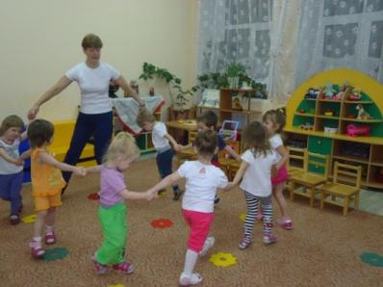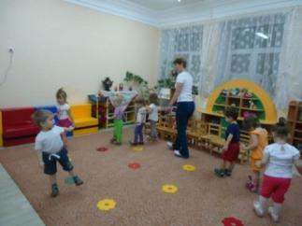

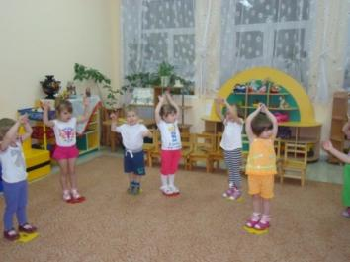Дети встают в круг на ориентиры выполняются общеразвивающие упражнения.

|  |  |
| --- | --- |
| Руки через стороны поднимают вверх, опускают вниз,  Иногда как бы встряхивая | Радуга-дуга,  Не давай дождя,  Давай солнышка  Колоколнышка. |
| Руки на поясе, ноги  вместе  «Пружинка» | Три-та-тушки, три-та-тушки  Едет Уля на подушке,  На подушке верхом  Бух!  С подушки кувырком. |
| Руки на поясе, повороты корпуса  Влево, вправо | Ай качи-качи- качи,  Глянь- баранки, калачи.  С пылу, с жару, из печи  Все румяны, горячи. |
| Наклоны вперед, руки прямые за спиной, как «крылышки» | Налетели тут грачи,  Подхватили калачи,  Нам оставили бараночки. |

|  |  |
| --- | --- |
| Садятся на коврик, руки за спиной | Ехали медведи,  На велосипеде,  А за ними кот,  Задом наперед. |
| Лежа на спине | Поворот,  Переворот  Да со спинки  На живот.  А потом наоборот-  С живота на спинку. |
| Ползаем по ковру как котята. | Я котик, я котик,  По двору гуляю,  Хвостиком виляю.  Птичек ловлю!  Мышек ловлю! |

**Основная часть**

Дети преодолевают полосу препятствий (ребристые доски, бревнышки, кочки).

**Киса, киса,**

**Киса, брысь,**

**На дорожку не садись:**

**А то деточки пойдут,**

**Из-за кисы упадут.**

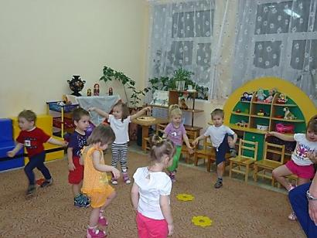**Проводиться игра «Солнышко и дождик»**

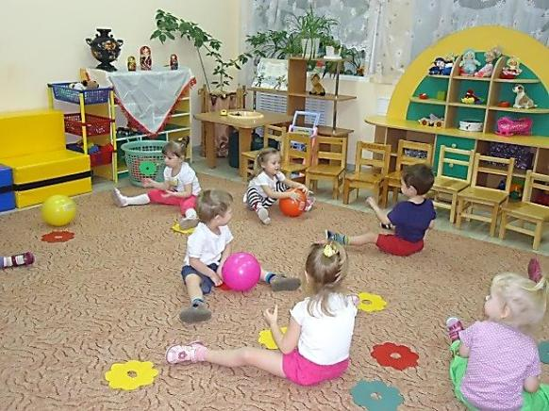**Инструктор:** Мы очень рады солнцу и пойдем играть с мячом.

|  |  |  |
| --- | --- | --- |
| Дети садятся на коврик и катают мяч друг, другу | Мы друг дружке мяч катаем  И поймать его хотим.  То поймаем, то роняем ….  Ну, лови его! Лови! | |
| **Проводится русская народная хороводная игра «Галки вороны»** | | |
| Дети стоят по кругу, на некотором расстоянии друг от друга | | |
| **Галки-вороны,** | Дети дважды взмахивают руками-крыльями. | |
| **Все ли здоровы?** | Протягивают обе руки вперед чуть в стороны-спрашивают | |
| **Одна галка не здорова,**  **Свою лапку уколола.** | Дети поднимают одну ножку и стоят на одной ноге, а на повторение текста поднимают другую ногу | |
| **Мы поедем на Торжок, на Торжок, на Торжок**  **Купим галке**  **Сапожок, сапожок, сапожок** | Взявшись за руки, дети идут по кругу топающим шагом.в конце останавливаются, опускают руки, поворачиваются лицом в центр | |
| **Галки-вороны,**  **Будьте здоровы.** | 2 взмаха – обе руки вверх, в стороны. Поклон. | |
| **Проводится пальчиковая игра « У бабы Фроси»** | | |
| По очереди загибаем пальчики  Расправляем пальчики | | У бабы Фроси пяток внучат,  Все каши просят, все криком кричат.  Акулька в люльке, Аленка в пеленке,  Степан на печке, Иван на крылечке,  Аринка на перинке. |
| Ходьба по кругу врассыпную | | Ай баю-баю-баю  Жил дедочек на краю,  Он ни беден, ни богат,  Много у него ребят |
| Релаксация  Дети гладят ручки, ножки, голову | | Ай, ручки, молодцы  Ай ,ножки, молодцы  и Я молодец – физкультурой занимался – чтобы быть здоровым. |

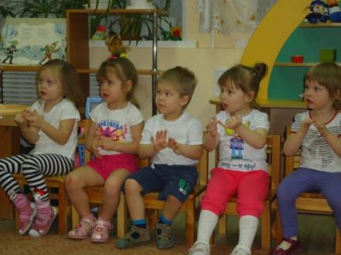

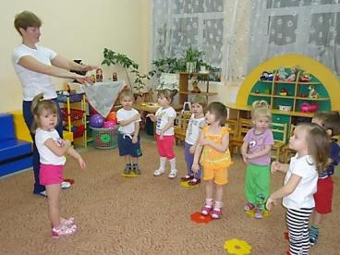

совместная деятельность физкультурной направленности

**« Путешествие в лес »**

( возраст детей от 2 ,5 до 3 лет)

**Цели и задачи:**1. Вызывать у детей эмоциональный отклик на игровую

деятельность.

2. Познакомить детей с гимнастикой для глаз.

3. Совершенствовать мелкую моторику

4. Развивать вестибулярный аппарат,

ориентацию в пространстве,

прыжки с продвижением вперед.

скоростные качества с помощью подвижных игр большой

подвижности.

**Оборудование:** гимнастическая скамейка, озеро, 2 длинные палки, ребристые

дорожки, кочки, ориентиры (елочки, цветы).

**СОВМЕСТНАЯ ДЕЯТЕЛЬНОСТЬ**

Дети входят в зал, встают на линию. Инструктор приветствует детей

« Здравствуйте дети, Вы пришли ко мне заниматься физкультурой? а кто мне скажет, для чего мы занимаемся физкультурой? Правильно, чтобы быть здоровыми, сильными и смелыми.

**Вводная часть**

**Гимнастика для глаз:**

**Инструктор:** А покажите мне, как ваши глазки проснулись, давайте глазками поморгаем, а затем сильно, сильно зажмурим глазки и снова поморгаем. «Молодцы! разбудили глазки».

**Пальчиковая гимнастика:**

**Инструктор:** А теперь давайте ручки, разбудим (кулачки сжали, разжали, ладошки показали, спрятали за спинку, показали, ручки поздоровались).

**Инструктор:** Ножки тоже мы разбудим,( перестроение в колонну) .

**Игра-«паровозик»** , поехали ( чух- чух- чух, ту-ту). Вышли на остановке ходьба на носочках, пяточках, с высоким подниманием бедра, бег.

Поехали дальше. Посмотрите в окно там полянка, а на полянке прыгают зайчики, лисичка умывается, птички летают (дети выполняют имитационные движения за инструктором)

**Инструктор:** Не только птички умеют летать , летают и самолеты.

**Проводится игра –«самолет»** Давайте заведем мотор (круговые движения руками) , самолет полетел (руки в стороны) , приземлился (встали на колено).

**Основная часть**

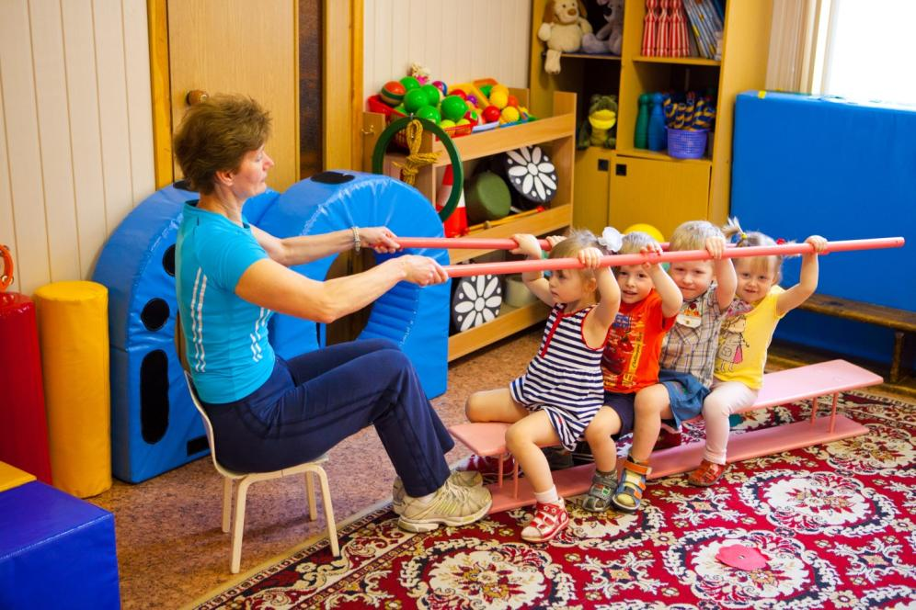

**Проводится игра – «лодочка»** Перед нами озеро, а по озеру плывет лодочка, дети садятся в лодочку (гимнастическая скамейка, длинные палки) руки вверх, вниз, поочередная работа рук

вперед, назад. Приплыли, вышли из лодочки. А там болото нам надо его пройти.

**Дорожка препятствий:**  Ребристые дорожки, кочки( дети идут по ребристым дорожкам затем прыгают с кочки на кочку) - «Молодцы преодолели болото»

**Проводится игра(**большой подвижности) **–«С поляночки, да в лесочек»** ( в одной части зала раскладываются цветочки (поляночка), в другой елочки (лесочек) по команде дети бегут с полянки, да в лесочек, из лесочка на полянку).

**Проводится игра** (малой подвижности)**- «Вышел мишка на лужок»**

|  |  |
| --- | --- |
| Вышел мишка на лужок.  Собрались мы все в кружок | Дети идут по кругу |
| Мишка хлопает в ладоши.  Он у нас такой хороший  С мишкой хлопайте, ребята!  Ну-ка, вместе, раз, два, три! | Хлопают в ладоши |
| А теперь замри! | Останавливаются, не двигаясь |
| Вышел мишка на лужок.  Собрались мы все в кружок | Дети идут по кругу |
| Мишка топает ногами  Он у нас такой хороший  С мишкой топайте, ребята  Ну-ка, вместе: раз, два, три! | Топают ногами |
| А теперь замри! | Останавливаются, не двигаясь |
| Вышел мишка на лужок.  Собрались мы все в кружок | Дети идут по кругу |
| Мишка ползает проворно.  Кто из нас его догонит? | Взрослый показывает при помощи игрушки, как ползает мишка |
| Ну-ка, дети, не робейте,  Ну-ка, вместе: раз, два, три! | Дети ползут на четвереньках |
| А теперь замри! | Останавливаются, не двигаясь |
| Вышел мишка на лужок.  Собрались мы все в кружок | Дети идут по кругу |
| Мишка весело хохочет,  Он у нас такой хороший!  Ну-ка, вместе: раз, два, три! | Дети хлопают в ладоши, смеются |
| А теперь замри! | Останавливаются, не двигаясь |

**Заключительная часть**

**Дыхательная гимнастика:** куд-кудах-дах-дах( глубокий вдох, руками бьем по бокам говорим до полного выдоха).

**Релаксация:** Садимся на коврик гладим ножки, гладим ручки, гладим голову, слушаем музыку природы.

Данная система комплексной совместной деятельности с детьми раннего возраста учитывает возрастные возможности двигательной активности детей 2-го -3-го года жизни. Также данная система работы содействует гармоничному развитию детей, способствует накоплению двигательного опыта, формирует в дальнейшем потребность в двигательной активности, интерес к физическим упражнениям и физической культуре.